SWT301 SPRING25 - The Final PE
Answer template

Question 1 (2 points): Selecting Test type
Most Suitable Testing type | Reasons for Choosing These Strategies | Implementation Approach:
Funcation Testing | The system requires high accuracy for core functionalities like claim submission, policy management, and payments. This test ensures that all key functionalities work correctly. | Develop test cases for the system’s core features, such as claim submission and policy management.
Regression Testing | After integrating new features into the system, regression testing will confirm that the old features remain unaffected and stable. | Automate regression test suites to ensure that old features remain intact after updates and the integration of new functionalities.
Security Testing | Security is critical for online payment systems and chatbot interactions. Security testing identifies potential vulnerabilities and ensures data protection | Use tools like OWASP ZAP or Burp Suite to identify security issues like data leakage and insecure payment processing
Usability Testing | The current UI is outdated, and usability testing ensures that the updated interface meets modern user experience expectations. | Conduct user surveys and A/B testing to evaluate the new user interface and gather feedback on the experience.

Question 2 (3 points): Code Review and Bug Identification
List of Errors and Fixes
Error | Description | Fix
1 | - Error Type: Coding coventions  - Line: 4  - Explain: Variable name ClaimId uses PascalCase instead of camelCase | Change ClaimId to claimId to follow camelCase convention.
2 | - Error Type: Coding Logic  - Line: 15  - Explain: The == operator is used to compare string values, but it compares memory addresses instead of values.
  Replace == with .equals() to compare string values. Change to if (claimStatus.equals("Pending")).
3 | - Error Type: Coding Logic  - Line: 16  - Explain: The = operator is used for assignment instead of comparison.
  Replace claimStatus = statusUpdate with claimStatus.equals(statusUpdate); to compare values.
4 | - Error Type: Coding Standards  - Line:  - Explain: No exception handling for invalid input or errors
  Add try-catch blocks to handle exceptions properly. Example: try { ... } catch (Exception e) { ... }
5 | - Error Type: Coding Logic  - Line: 22  - Explain: The method calculatePayout() does not handle the case when claimStatus is not "Approved".
  Add an else condition to return a valid value, such as return 0; or an error message.
6 | - Error Type: Coding coventions  - Line: 8-9  - Explain: The constructor assigns ClaimId directly from the constructor parameters, but no validation is done on id or claimAmount.
  Add validation to ensure id is not null or empty and claimAmount is a positive value.

Question 3 (2 points): Component Test Case Design
List of test case
ID | Function name (parameter 1, parameter 2,…) | Expected Output
TC01 | calculatePremium(17, "Health") | 0
TC02 | calculatePremium(25, "Health") | 1000
TC03 | calculatePremium(25, "Other") | 1200
TC04 | calculatePremium(40, "Health") | 1500
TC05 | calculatePremium(40, "Other") | 1800
TC05 | calculatePremium(60, "Health") | 2000

Question 4 (3 points): System Test Case Design
State Transition Table
Initial State | Action Performed | Expected State
N/A | Submits a Claim | Pending
Pending | Start claim review | Under Review
Under Review | Approve claim | Approved
Under Review | Reject claim | Rejected
Approved | Complete payment | Closed
Rejected | Providing final feedback | Closed
Closed | N/A | N/A

List of Test case
ID | Description | Initial State | Action Performed | Expected stage
TC01 |  | (None) | User submit claim | Pending
  Test valid submission
TC02 |  | Pending | Officer start review | Under review
  Test review action
TC03 |  | Under review | Officer approves | Approved
  Test approval action
TC04 |  | Under review | Officer rejects | Rejected
  Test rejection action
TC05 |  | Approved | Complete payment | Closed
  Test closing (from Approved)
TC06 |  | Rejected | Provide final feeback | Closed
  Test closing (from Rejected)
TC07 |  | Closed | Officer attempts to review | Closed
  Test invalid action (Closed state)

- Phân tích đề bài
- Mô tả hệ thống:
  - Đây là một hệ thống quản lý bảo hiểm trực tuyến cho phép người dùng đăng ký bảo hiểm, quản lý hợp đồng bảo hiểm, nộp yêu cầu bồi thường và theo dõi tình trạng yêu cầu.
  - Hệ thống đã hoạt động hơn 5 năm và hiện đang đối mặt với một số vấn đề quan trọng:
    - Lỗi logic trong các chức năng cốt lõi: Các chức năng cơ bản của hệ thống như nộp yêu cầu bồi thường và xử lý yêu cầu bảo hiểm có thể gặp phải lỗi trong quá trình hoạt động, điều này ảnh hưởng đến hiệu suất và tính chính xác của hệ thống.
    - Giao diện người dùng lỗi thời: Giao diện của hệ thống đã cũ, cần phải nâng cấp để phù hợp với yêu cầu và trải nghiệm người dùng hiện đại hơn.
    - Kiểm thử hồi quy cần thiết: Hệ thống cần kiểm thử hồi quy để đảm bảo rằng khi cập nhật hoặc bổ sung các tính năng mới, các tính năng cũ không bị ảnh hưởng.
    - Tích hợp các tính năng mới: Hệ thống đang cần tích hợp các tính năng mới như thanh toán trực tuyến và chatbot hỗ trợ, cả hai đều có ảnh hưởng lớn đến bảo mật và tính ổn định của hệ thống.
- Yếu tố rủi ro và mục tiêu bảo trì:
  - Các yếu tố rủi ro chính của dự án:
    - Thiếu tài liệu mã nguồn: Hệ thống không có tài liệu rõ ràng về mã nguồn, điều này khiến cho việc bảo trì và cập nhật trở nên khó khăn. Việc thiếu tài liệu có thể dẫn đến các lỗi không mong muốn khi thực hiện các thay đổi hoặc bổ sung tính năng mới, gây ra lỗi hồi quy (regression errors).
    - Tính năng mới liên quan đến bảo mật: Các tính năng mới như thanh toán trực tuyến yêu cầu bảo mật cao, đặc biệt là trong việc xử lý thông tin thanh toán và dữ liệu người dùng. Đây là một yếu tố quan trọng cần kiểm thử bảo mật nghiêm ngặt để đảm bảo rằng không có lỗ hổng bảo mật.
    - Đội ngũ kiểm thử nhỏ: Dự án chỉ có 3 người trong đội kiểm thử, trong khi quy mô của hệ thống và tính chất của các tính năng mới lại đòi hỏi công sức kiểm thử lớn. Việc này đẩy mạnh nhu cầu sử dụng các công cụ kiểm thử tự động hóa và quy trình kiểm thử hiệu quả.
    - Thời gian hạn chế: Các thay đổi và nâng cấp cần được thực hiện trong thời gian ngắn, tạo áp lực lớn cho đội ngũ kiểm thử và yêu cầu phải thực hiện kiểm thử một cách nhanh chóng và chính xác, đồng thời phải đảm bảo không ảnh hưởng đến tính ổn định của hệ thống.
  - Mục tiêu bảo trì:
    - Giải quyết các lỗi logic trong các tính năng cốt lõi: Điều này là tối quan trọng để duy trì sự hoạt động ổn định của hệ thống. Việc kiểm thử và xác minh các chức năng này là cần thiết để giảm thiểu rủi ro khi thay đổi.
    - Nâng cấp giao diện người dùng: Giao diện người dùng cần phải dễ sử dụng và thân thiện với người dùng. Việc kiểm thử tính khả dụng (usability testing) sẽ giúp đảm bảo giao diện mới đáp ứng được yêu cầu người dùng.
    - Kiểm thử hồi quy: Đảm bảo rằng sau mỗi lần cập nhật hoặc bổ sung tính năng mới, hệ thống vẫn hoạt động ổn định và các tính năng cũ không bị hỏng. Điều này sẽ giúp hệ thống duy trì được hiệu suất và tính ổn định lâu dài.
    - Tích hợp tính năng thanh toán trực tuyến và chatbot: Các tính năng này đòi hỏi kiểm thử bảo mật và kiểm thử tích hợp để đảm bảo rằng các dịch vụ mới không làm giảm chất lượng hay bảo mật của hệ thống cũ.
Câu 2:
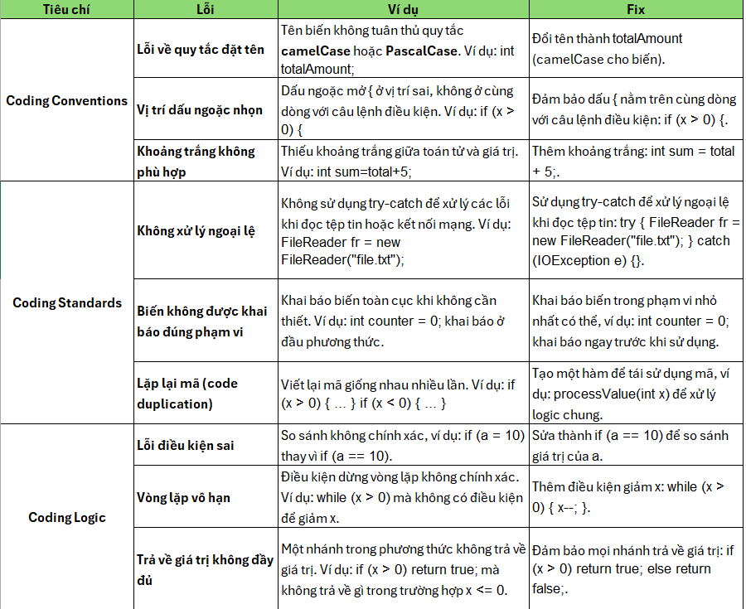
Câu 3:
- Step 1: Hiểu rõ về method
  - Input là gì?
  - Output là gì?
  - Requirement là gì?
- Step 2: Hiểu rõ về các loại kiểm thử cần áp dụng
  - Statement Coverage:
  - Branch Converage:
  - Equivalence Partitioning Coverage:
  - Boundary Value Coverage
- Step 3: Đánh giá sơ bộ số lượng testcase cần phải thực thi cho mỗi loại kiểu thử. Demo input và output
  - Statement Coverage: a testcases
  - Branch Converage: b testcases
  - Equivalence Partitioning Coverage: c testcases
  - Boundary Value Coverage: d testcases
- Step 4: Tối ưu hoá test case (Lọc những test case trùng lặp giữa các loại kiểm thử)
Câu 4
  - Khái niệm.
    - Initital State: Trạng thái xuất phát của hệ thống hoặc đối tượng trước khi hành động được thực hiện.
    - Action Performed: Sự kiện hoặc thao tác gây ra sự thay đổi trạng thái
    - Expected State: Kết quả hệ thống phải hiển thị hoặc trạng thái mới của đối tượng sau khi hành động được thực hiện.
    - State Transition Table: Bảng thế hiện mối quan hệ giữa các trạng thái và hành động để xác định trạng thái tiếp theo.
  - Các bước thực hiện.
    - Step 1: Đọc kỹ mô tả nghiệp vụ
    - Step 2: Liệt kê các trạng thái
    - Step 3: Xác định hình động có thể xảy ra khi chuyển trạng thái (Có thể vẽ mũi tên chuyển trạng thái)
    - Step 4: Lập bảng STT
    - Step 5: Viết các test case cụ thể.

